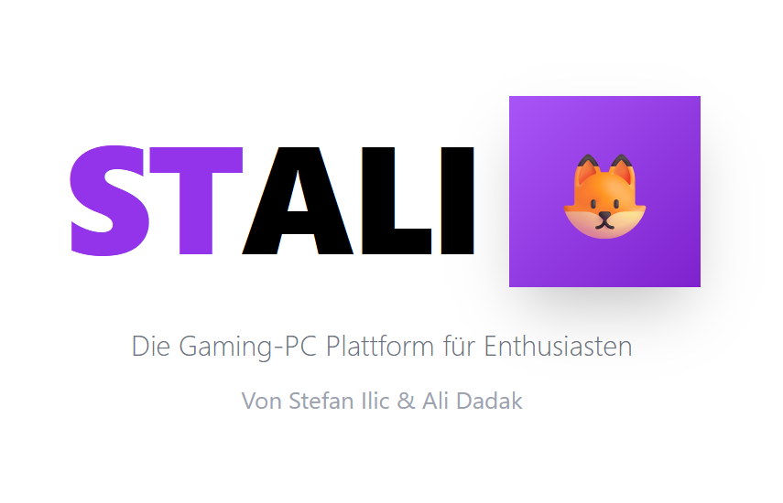

**Ausgeführt im Schuljahr 2025/26 von:**

Ali Dadak 5aWI

Stefan Ilic 5aWI

# Abstract

This project presents Stali, a modern online marketplace for buying and selling PC components. Driven by our strong interest in computer hardware and web development, we designed a platform that combines a clean user interface with simple and intuitive functionality. The project demonstrates how technical knowledge and personal interest can be brought together to create a practical and user-friendly web application.

# Vorwort

Im Rahmen unserer Ausbildung entstand das Projekt Stali.  
Da wir großes Interesse an PC-Hardware und Webentwicklung haben, entschieden wir uns bewusst für dieses Thema.

Das Projekt ermöglichte es uns, unser technisches Interesse praxisnah umzusetzen und neue Erfahrungen zu sammeln.

# Inhalt

Inhalt

Abstract 1

Vorwort 1

Inhalt 2

1. Impressum 4

1.1. Projektteam 4

1.2. Projektbetreuung 4

2. Beschreibung des Projektes 4

2.1. Ausgangssituation 5

2.2. Lösungsansatz 5

3. Projektmanagement 6

3.1. Projektauftrag 6

3.2. Projektstrukturplan 7

3.3. Meilensteinplan 8

4. Verwendete Technologien 8

4.1. Cursor 8

4.2. GitHub 9

4.3. React 9

4.4. Supabase 9

4.5. ChatGPT 10

4.6. Figma 10

5. Umsetzung 10

5.1. Sign up/Sign in 11

5.2. Startseite 12

5.3. Listings-Seite 13

5.4. Details-Seite 14

5.5. Chat-Seite 15

5.6. Seller-Dashboard 16

6. Code 17

6.1. checkGamingCompability 17

6.2. estimateSystemFps 18

6.3. POST LLM 18

6.4. ensureUserRecord 19

6.5. sendMessage 20

7. Fazit 21

Abbildungsverzeichnis 21

# Impressum

Das Impressum beinhaltet alle Personen, welche hauptsächlich an der Diplomarbeit beteiligt waren, oder zu ihrer Unterstützung beigetragen haben.

## Projektteam

Das Projektteam setzt sich aus folgenden Schülern zusammen:

**Projektleiter**Ali Dadak

Abbildung 1: PL Ali Dadak

Ali Dadak war der Projektleiter dieses Projekts. Er war hauptsächlich für das Projektmanagement verantwortlich und koordinierte die Planung sowie den Ablauf des Projekts. Zusätzlich beschäftigte er sich mit der Fehlersuche und der Behebung von auftretenden Problemen während der Entwicklungsphase.

**Projektteammitglied**Stefan Ilic

Abbildung 2 PM Stefan Ilic

**Stefan Ilic** war hauptsächlich für die Entwicklung der Website verantwortlich. Er setzte den Großteil der Funktionen und des Aufbaus der Seite um und trug maßgeblich zur technischen Umsetzung des Projekts bei.

## Projektbetreuung

Michael Leeb

Michael Leeb war für die Betreuung zuständig. Er kontrollierte und unterstützte das Team mit dem Projekt.

Abbildung 3:PA Michael Leeb

# Beschreibung des Projektes

In diesem Kapitel werden die Ausgangssituation des Projektes sowie unser Lösungsansatz erläutert.

## 2.1. Ausgangssituation

Der Kauf und Verkauf von PC-Hardware erfolgten in Europa meist über allgemeine Online-Marktplätze wie eBay oder Willhaben. Diese Plattformen sind jedoch nicht speziell auf PC-Komponenten ausgerichtet und bieten daher nur eingeschränkte Filter- und Vergleichsmöglichkeiten für Hardware. Spezialisierte Marktplätze wie *jawa.gg* existieren überwiegend außerhalb Europas, weshalb es im europäischen Raum keine eigene, gezielt auf PC-Hardware ausgerichtete Plattform gibt.

## Lösungsansatz

Als Lösung wurde eine spezialisierte Webplattform entwickelt, die sich gezielt auf den Kauf und Verkauf von PC-Hardware konzentriert. Die Website bietet eine übersichtliche Struktur und ist speziell auf die Anforderungen von Hardware-Komponenten abgestimmt. Dadurch wird der Handel im Vergleich zu allgemeinen Marktplätzen vereinfacht und für Nutzer transparenter gestaltet.

# Projektmanagement

Die im folgenden Abschnitt beschriebenen Projektpläne wurden zu Beginn des Projektes erstellt. Im Verlauf der Arbeit wurden sie bei Bedarf angepasst oder überarbeitet. Sie sind ein unverzichtbares Werkzeug für die Planung und unterstützen dabei, den Zeitplan der einzelnen Projektphasen des Projektes einzuhalten.

## 3.1. Projektauftrag

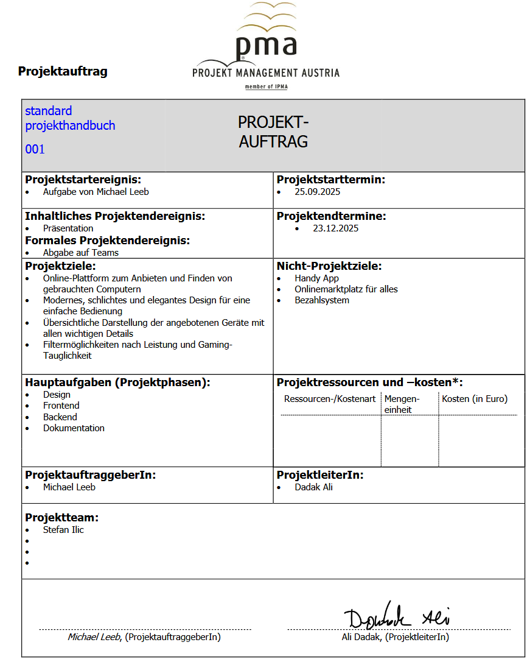

Abbildung 4 Projektauftrag

## Projektstrukturplan

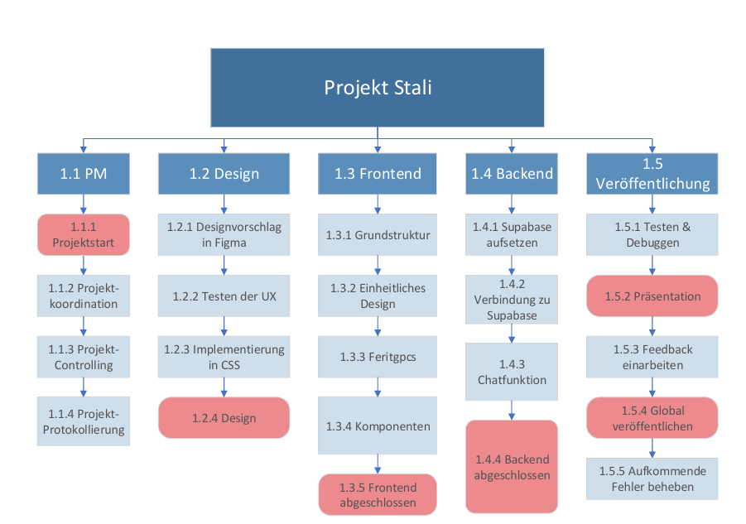

Abbildung 5 Projektstrukturplan

## Meilensteinplan

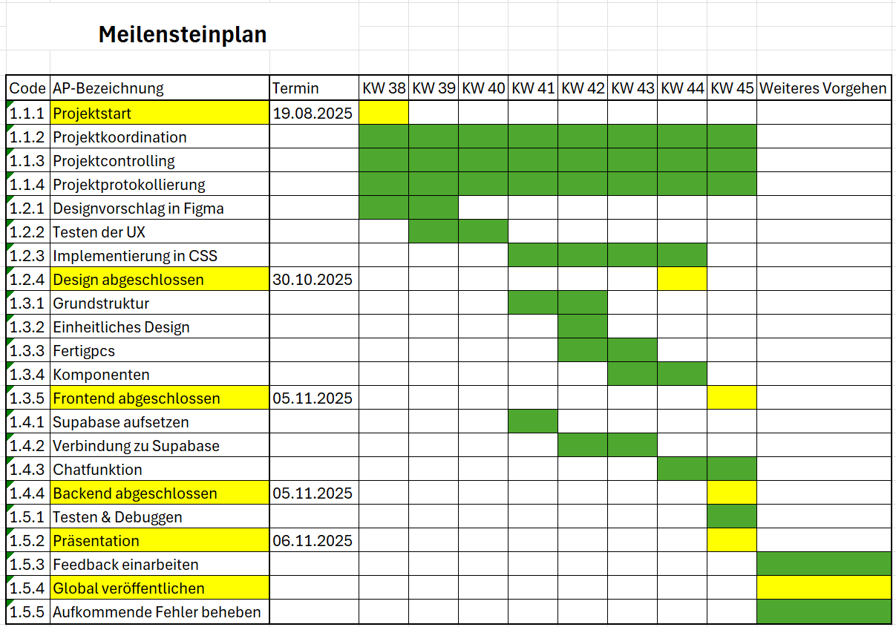

Abbildung 6 Meilensteinplan

# Verwendete Technologien

## Cursor (@cursor_ai) / Posts / X4.1. Cursor

Abbildung 7 Cursor

Abbildung 8 Visual Studio Code

Cursor wurde als Entwicklungsumgebung verwendet. In dieser Umgebung wurde der gesamte Quellcode des Projekts geschrieben und bearbeitet. Cursor bietet Funktionen wie Code-Vervollständigung, Fehlerhinweise und integrierte KI-Unterstützung, wodurch die Entwicklung effizienter und strukturierter durchgeführt werden konnte.

## GitHub

Für Versionskontrolle haben wir GitHub verwendet. GitHub ist eine Plattform zur Versionsverwaltung und Zusammenarbeit für Softwareprojekte, die auf dem Versionskontrollsystem Git basiert. Entwickler können ihren Code in Repositories (Repos) speichern, verwalten und mit anderen teilen.

Abbildung 8 GitHub

GitHub ermöglicht Funktionen wie das Nachverfolgen von Änderungen, die Zusammenarbeit in Teams, das Verwalten von Projekten mit Issues und Pull Requests sowie das Überprüfen und Zusammenführen von Code. Darüber hinaus bietet es Tools für Continuous Integration/Continuous Deployment (CI/CD) und zahlreiche Integrationen.

GitHub ist besonders nützlich, um Open-Source-Projekte zu hosten, Teams zu organisieren und die Softwareentwicklung effizienter und transparenter zu gestalten.

## React

Abbildung 9 React

React ist eine JavaScript-Bibliothek zur Erstellung von Benutzeroberflächen. Sie wurde genutzt, um die Website dynamisch und interaktiv aufzubauen. Durch die komponentenbasierte Struktur von React kann die Seite in einzelne, wiederverwendbare Bestandteile unterteilt werden, was die Wartung und Erweiterung der Website erleichtert.

## Supabase

Supabase wurde als Backend-Plattform eingesetzt. Es stellt eine Datenbank zur Speicherung der Nutzer- und Produktdaten bereit und bietet zusätzlich Funktionen wie Benutzer-Authentifizierung und Schnittstellen zur Kommunikation zwischen Frontend und Datenbank. Dadurch konnten Daten sicher gespeichert und in Echtzeit in der Anwendung verwendet werden.

Abbildung 9 Supabase

## ChatGPT

ChatGPT wurde während dem ganzen Projekt benutzt sowohl als Programmierhilfe als auch für die Verbesserung der Texte in der Dokumentation. Es wurde aber sichergemacht, dass der produzierte Code/Text nachvollzogen wurde.

Abbildung 10 OpenAI

ChatGPT ist ein KI-Chatbot, der von OpenAI entwickelt wurde und auf der GPT-Technologie (Generative Pretrained Transformer) basiert. Er kann menschenähnliche Gespräche führen, Texte generieren, Fragen beantworten und eine Vielzahl von Aufgaben erledigen. ChatGPT ist in der Lage, in verschiedenen Kontexten zu kommunizieren, von alltäglichen Gesprächen bis hin zu komplexeren Anfragen, und wird häufig in Bereichen wie Kundenservice, Content-Erstellung und Softwareentwicklung eingesetzt.

## Figma

Figma ist ein cloudbasiertes Design- und Prototyping-Tool, das vor allem für die Zusammenarbeit in Echtzeit entwickelt wurde. Es ermöglicht Designern und Teams, gemeinsam an Benutzeroberflächen, Prototypen und anderen visuellen Projekten zu arbeiten – alle Änderungen sind sofort für alle sichtbar. Die browserbasierte Anwendung macht Figma plattformunabhängig und bietet eine Vielzahl an Funktionen, die den gesamten Designprozess unterstützen.

Abbildung 11 Figma

# Umsetzung

Von Beginn an war es unser Ziel so einfach und intuitiv wie möglich zu gestalten. In diesem Kapitel wird erklärt, wie es zustande gekommen ist und wie es funktioniert.

## 5.1. Sign up/Sign in

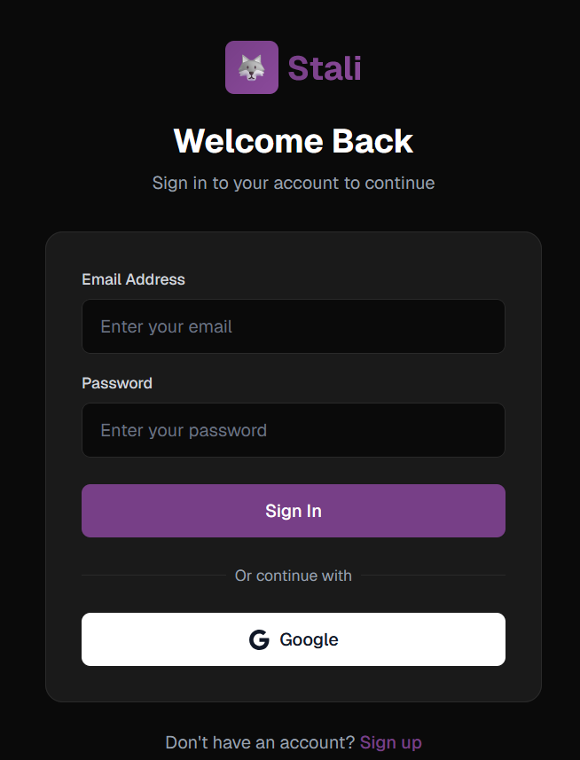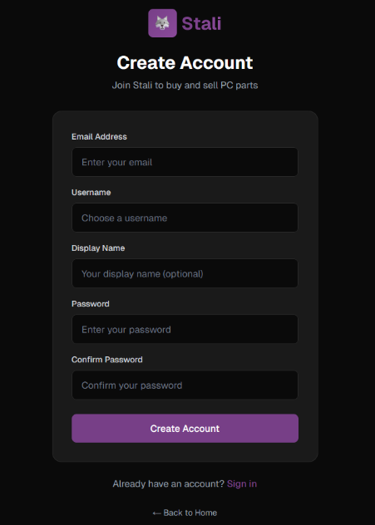

Abbildung 12 Sign In

Abbildung 13 Sign Up

Die Plattform Stali bietet eine einfache und sichere Benutzerregistrierung sowie Anmeldung.

Beim Sign Up erstellen neue Nutzer:innen ein Konto mithilfe von E-Mail, Benutzername und Passwort oder per Google. Ein Anzeigename kann optional angegeben werden.

Beim Sign In melden sich bestehende Nutzer:innen mit ihrer E-Mail-Adresse und ihrem Passwort an. Zusätzlich steht eine „Passwort vergessen“-Funktion zur Verfügung. Anmeldung per Google ist auch möglich

Das reduzierte Dark-Design sorgt für eine klare, benutzerfreundliche Bedienung.

## 5.2. Ein Bild, das Text, Screenshot, Software, Multimedia-Software enthält. KI-generierte Inhalte können fehlerhaft sein.Startseite

Abbildung 14 Startseite

Die Startseite von Stali dient als zentrale Einstiegspunkt in den Marketplace.  
Sie gibt einen Überblick über die Plattform und ermöglicht den direkten Zugriff auf CPUs, GPUs und komplette PC-Systeme.

Klare Call-to-Action-Buttons führen Nutzer:innen schnell zu den gewünschten Kategorien oder zur Registrierung bzw. Anmeldung.

## 5.3. Listings-Seite

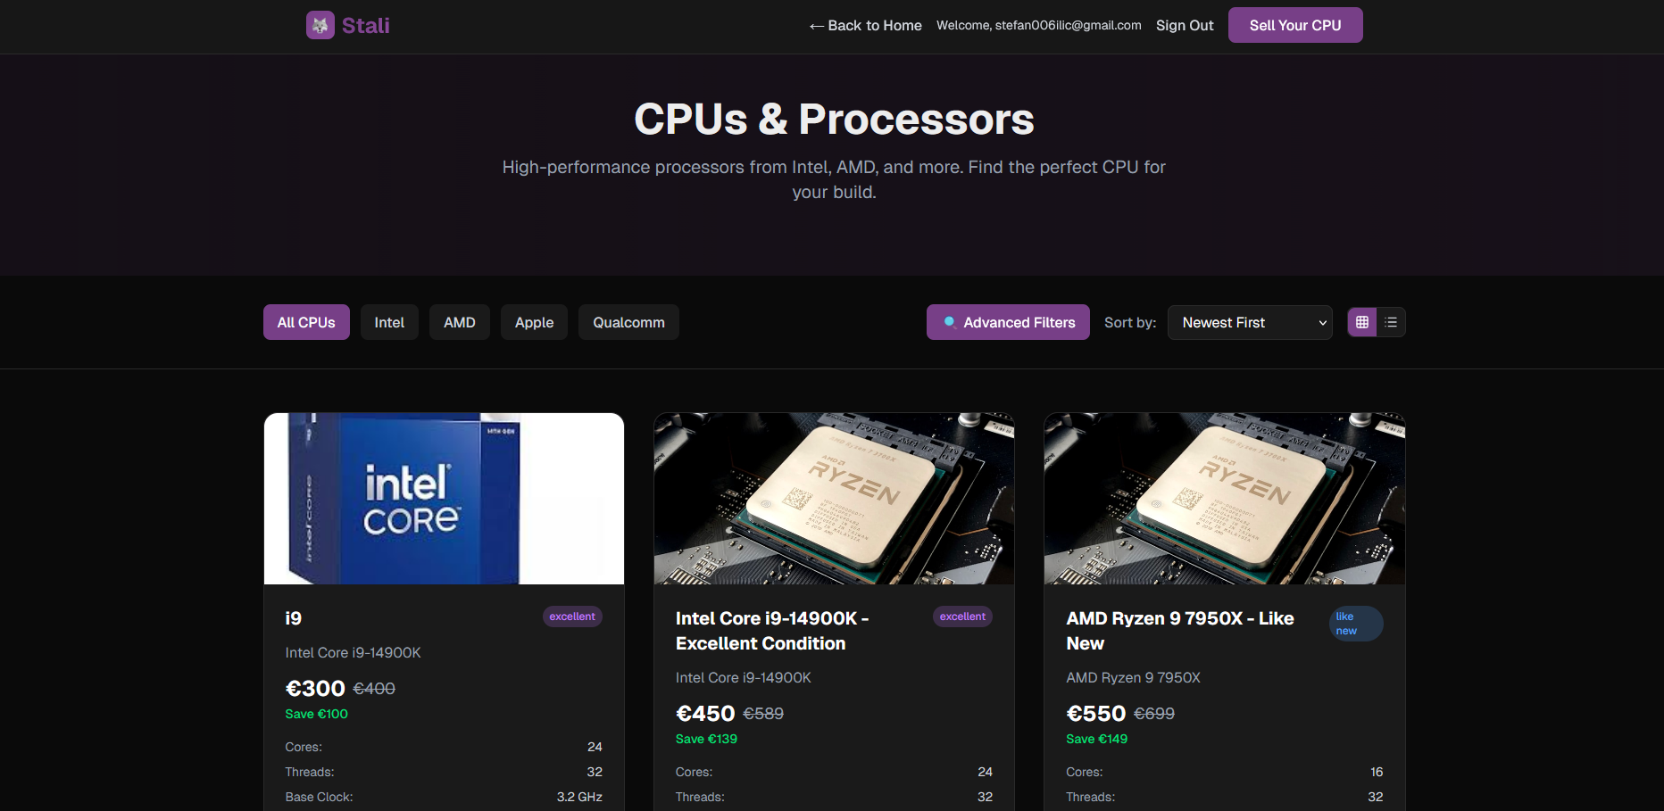

Abbildung 15 Listings-Seite

Die Listings-Seite ist für CPUs, GPUs und komplette Systeme vorhanden. Sie zeigt die einzelnen Inserate.

Es gibt eine Filterfunktion für die Inserate. Diese Filterfunktion ist für die drei Kategorien anders. Z.B. kann man bei den CPUs nach Sockettyp filtern, während man bei den fertigen Systemen nach Performance in einem Spiel filtern kann.

Jedes Inserat zeigt die grundlegenden Infos an wie Name, Preis, Merkmale so wie eine Vergleich Funktion und einen Button um die Details anzuschauen.

## 5.4. Details-Seite

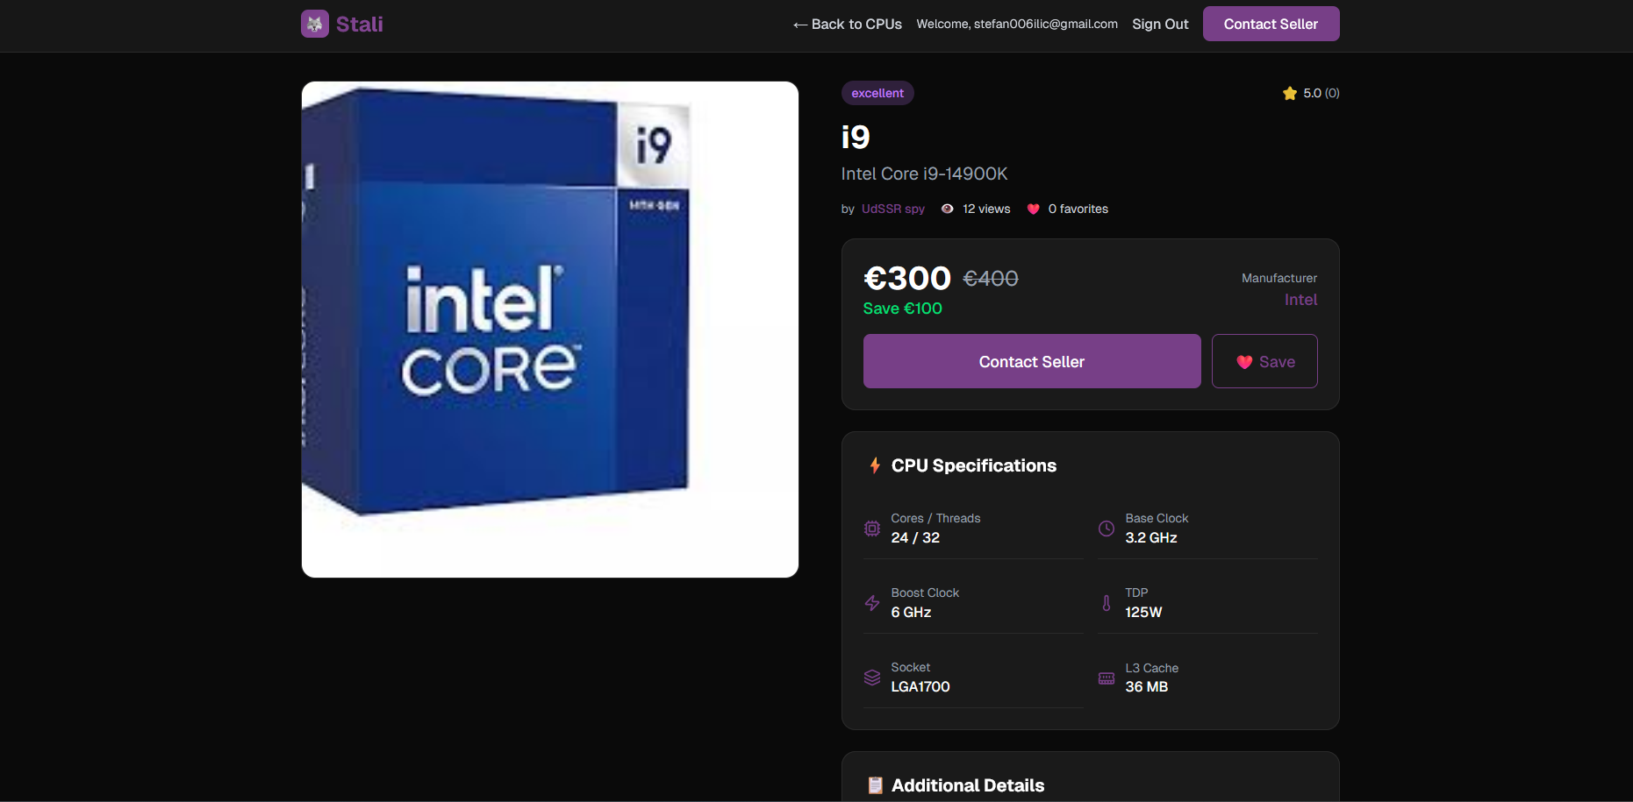

Abbildung 16 Details-Seite

Die Details-Seite zeigt die Merkmale von einem Inserat an. Man kann alle Infos von dem Produkt anschauen.

Außerdem kann man den Verkäufer kontaktieren, sowie den Inserat speichern.

## 5.5. Chat-Seite

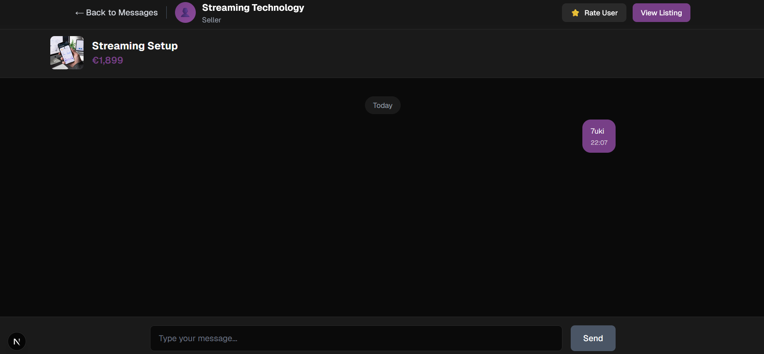

Abbildung 17 Chat-Seite

In der Chat-Seite kann man mit dem Käufer/Verkäufer chatten. Außerdem kann man die Person bewerten auf einer Skala von 1 bis 5.

Wenn ein Chat verschickt wird, kommt er beim Empfänger sofort an. Das wird mit Hilfe von Supabase Realtime erreicht.

## 5.6. Seller-Dashboard

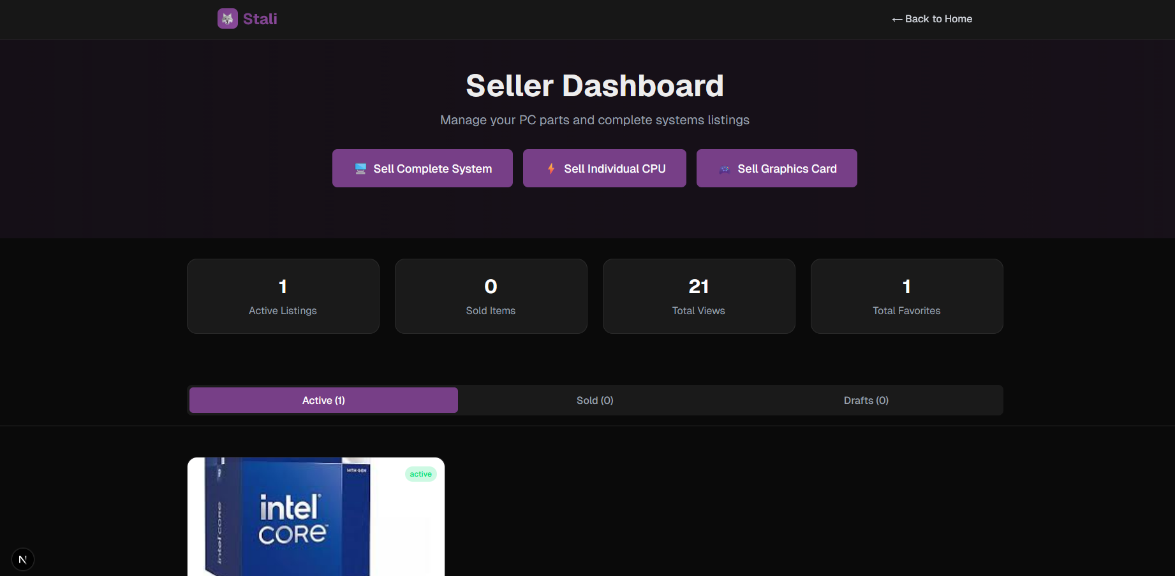

Abbildung 18 Seller-Dashboard

Auf der Seller-Dashboard Seite kann man seine Verkäufe managen. Man kann neue Inserate einstellen und man sieht die aktiven Inserate.

Man kann die eigenen Inserate ansehen, ändern und als verkauf markieren sowie löschen.

# Code

Das Projekt wurde in TypeScript programmiert für React/Next.js. Wir haben das meisten mit Hilfe von Programmieragenten erledigt.

Der Code ist sehr komplex aufgebaut, deswegen haben wir die fünf wichtigsten Funktionen rausgesucht.

## 6.1. checkGamingCompability

Dies ist die Kernlogik für das Hauptfeature der App. Die Funktion bewertet, ob ein Computersystem bestimmte Spiele ausführen kann. Sie iteriert durch eine Liste von Spielen und vergleicht die Hardware des Systems (RAM, CPU, GPU) mit den Anforderungen der Spiele. Dabei wird ein Punktesystem (Score) verwendet: Wenn Anforderungen nicht erfüllt werden (z. B. zu wenig RAM), werden Punkte abgezogen und Probleme (Issues) in einer Liste gesammelt. Am Ende entscheidet der Durchschnittsscore, ob das System als "kompatibel" gilt.

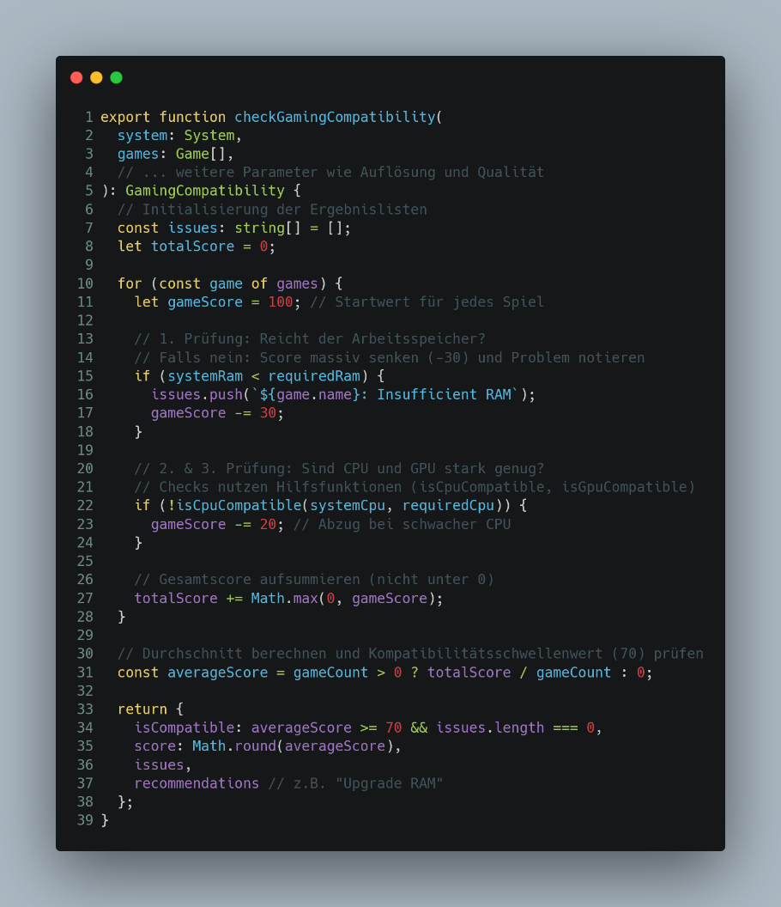

Abbildung 19 checkGamingCompability

## estimateSystemFps

Da oft keine exakten Benchmark-Daten für jede denkbare Hardware-Kombination vorliegen, nutzt diese Funktion eine Heuristik (Schätzformel). Sie berechnet die zu erwartenden FPS (Bilder pro Sekunde), indem sie die Leistungsklassen ("Tiers") von CPU und GPU gewichtet. Dabei wird der GPU ein höherer Einflussfaktor zugeschrieben als der CPU, was typisch für Gaming-Szenarien ist.

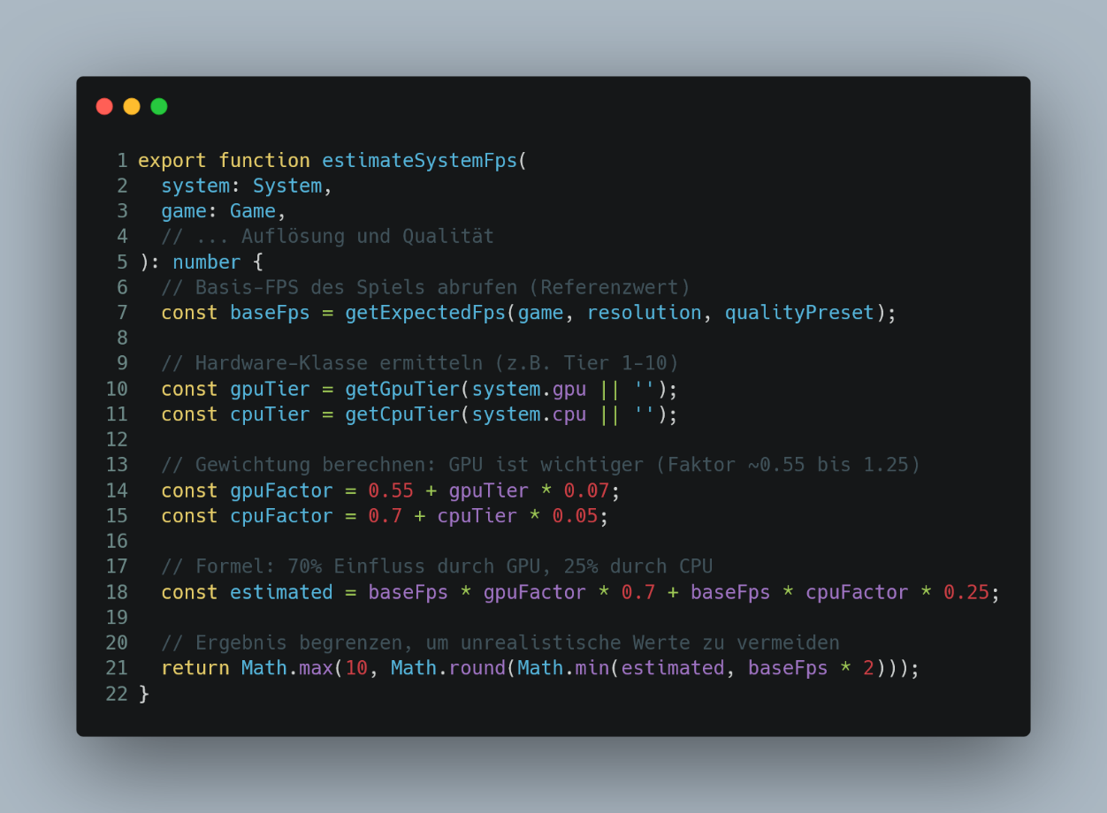

Abbildung 20 estimateSystemFps

## POST LLM

Diese serverseitige Funktion zeigt die Integration moderner KI. Wenn eine einfache Heuristik nicht ausreicht, wird hier eine Anfrage an ein LLM (Google Gemini) gestellt. Die Funktion baut einen Prompt zusammen, der die Systemdaten und das Spiel beschreibt, und bittet die KI um eine fundierte FPS-Schätzung. Dies ist besonders wichtig für Hardware, die nicht in den statischen "Tier-Listen" enthalten ist.

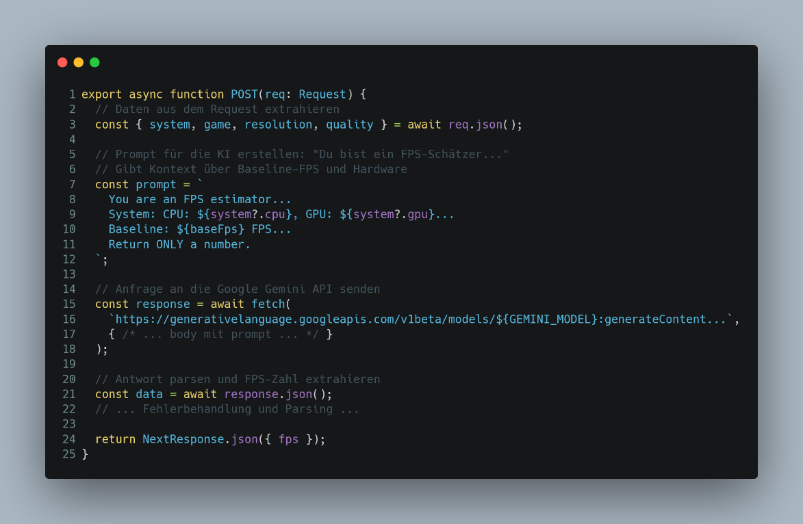

Abbildung 21 POST LLM

## ensureUserRecord

Diese Funktion ist essenziell für die Datenintegrität bei der Nutzeranmeldung. Supabase Auth verwaltet die Authentifizierung (Login), aber die App benötigt oft eine eigene, öffentliche users-Tabelle für Profilinformationen. Diese Funktion prüft nach jedem Login/Signup, ob für den authentifizierten Nutzer bereits ein Eintrag in dieser öffentlichen Tabelle existiert. Falls nicht, wird dieser automatisch erstellt.

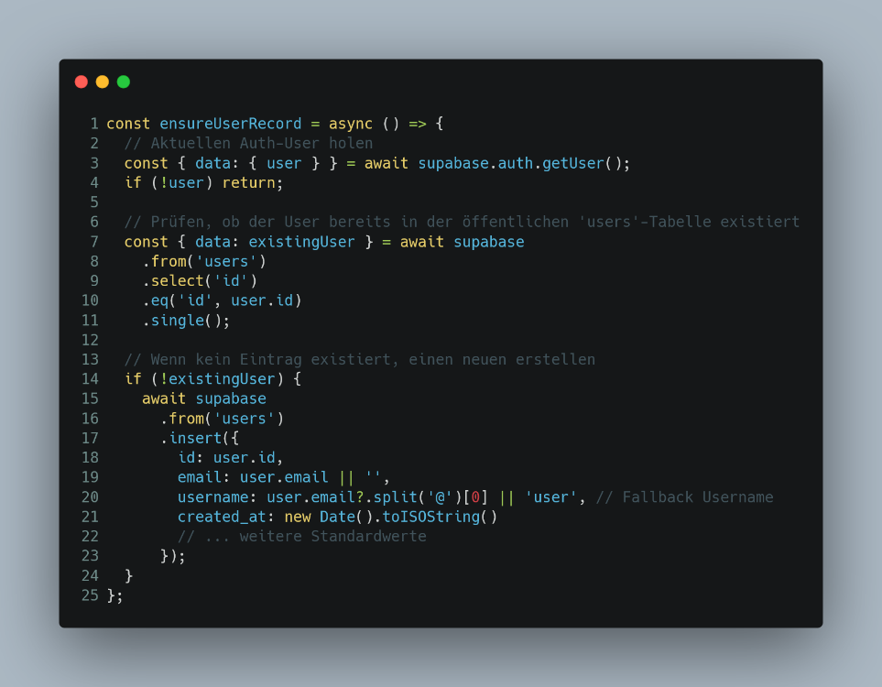

Abbildung 22 ensureUserRecord

## sendMessage

Diese Funktion ermöglicht die Interaktion auf dem Marktplatz. Sie sendet eine Nachricht in einer bestehenden Konversation. Wichtig ist hier nicht nur das Speichern in der Datenbank, sondern auch das sofortige Aktualisieren des lokalen Zustands (setMessages), damit sich die UI für den Nutzer "schnell" anfühlt, ohne auf den Netzwerk-Roundtrip warten zu müssen (Optimistic UI Ansatz, oder hier: State-Update nach Erfolg).

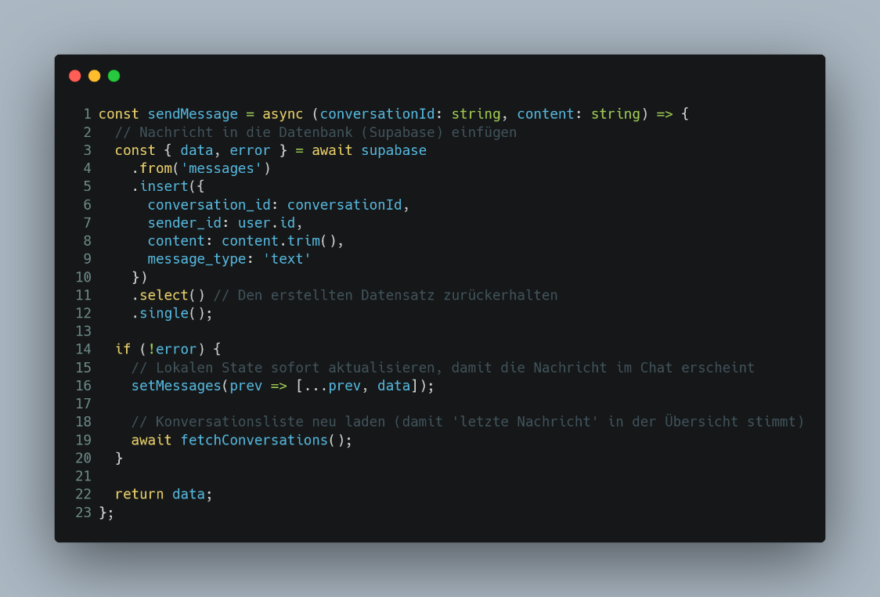

Abbildung 23 sendMessage

# Fazit

Im Rahmen dieses Projekts wurde mit Stali eine moderne und benutzerfreundliche Online-Plattform für den Kauf und Verkauf von PC-Komponenten entwickelt.

Durch ein klares Design, eine intuitive Benutzerführung sowie zentrale Funktionen wie Benutzerverwaltung und Kategorienübersicht erfüllt die Plattform die grundlegenden Anforderungen eines zeitgemäßen Marktplatzes.

Das Projekt zeigt erfolgreich die Umsetzung einer praxisnahen Webanwendung und bildet eine solide Basis für zukünftige Erweiterungen.

# Abbildungsverzeichnis

Abbildung 1: PL Ali Dadak 5

Abbildung 2 PM Stefan Ilic 5

Abbildung 3:PA Michael Leeb 5

Abbildung 4 Projektauftrag 7

Abbildung 5 Projektstrukturplan 8

Abbildung 6 Meilensteinplan 9

Abbildung 7 Cursor 9

Abbildung 8 Visual Studio Code 9

Abbildung 9 SupaBase 10

Abbildung 10 OpenAI 11

Abbildung 11 Figma 11

Abbildung 12 Sign In 12

Abbildung 13 Sign Up 12

Abbildung 14 Startseite 13